**Электронные ДДУ**

С января по апрель 2022 г. в Управление Росреестра по Республике Карелия поступило 35316 обращений на учетно-регистрационные действия, из них 51% (18263 обращения) – в электронном виде.

За отчетный период на регистрацию договоров долевого участия подано 609 обращений. В электронном виде – 68% (416 обращений).

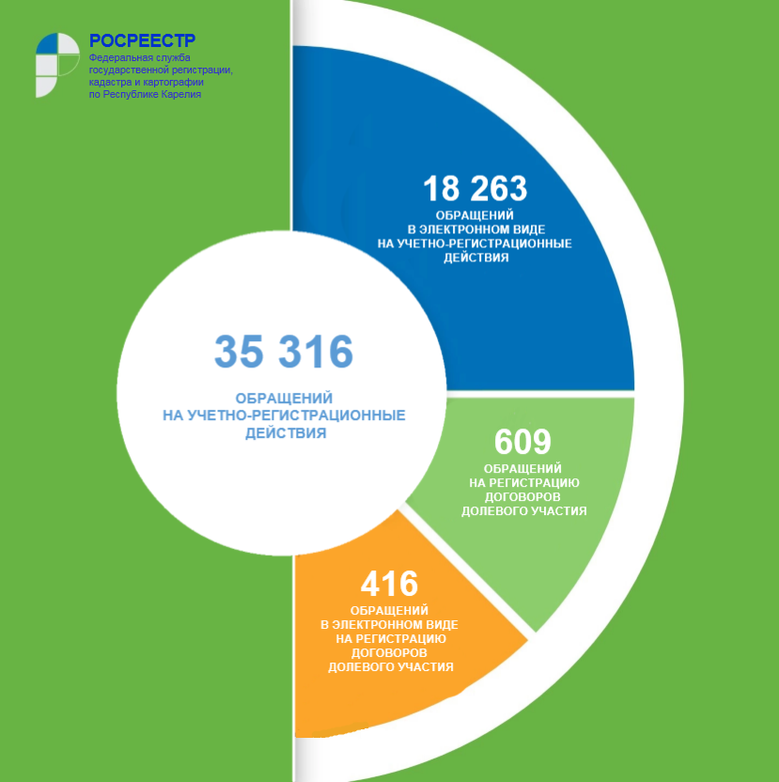

Материал подготовлен пресс-службой

Управления Росреестра по Республике Карелия

[#Росреестр](https://vk.com/feed?section=search&q=%23%D0%A0%D0%BE%D1%81%D1%80%D0%B5%D0%B5%D1%81%D1%82%D1%80) [#РосреестрКарелии](https://vk.com/feed?section=search&q=%23%D0%A0%D0%BE%D1%81%D1%80%D0%B5%D0%B5%D1%81%D1%82%D1%80%D0%BA%D0%B0%D1%80%D0%B5%D0%BB%D0%B8%D0%B8)

**Контакты для СМИ**

Пресс-служба Управления Росреестра по Республике Карелия

8 (8142) 76 46 06

[n.teplova@rosreg.karelia.ru](mailto:n.teplova@rosreg.karelia.ru)

185910, г. Петрозаводск, ул. Красная, д. 31